EJERCICIOS PASO DEL MODELO E/R A MODELO RELACIONAL

Realicemos algunos ejercicios más de la transformación del Modelo E/R al modelo relacional

Ejercicio 1

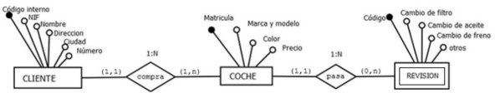

Ejercicio 2

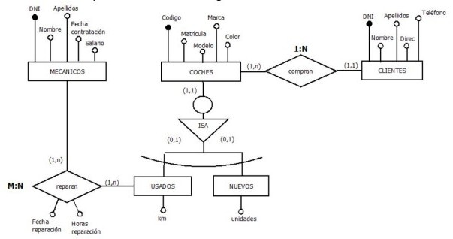

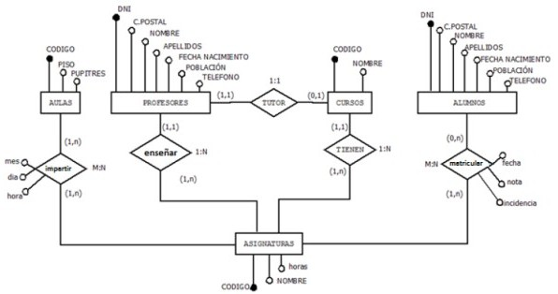

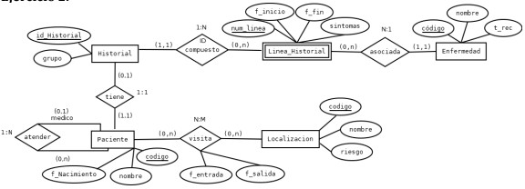Ejercicio 4

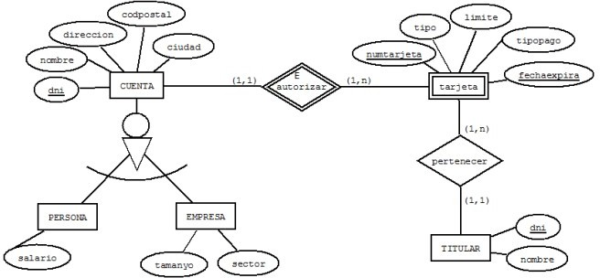

Ejercicio 6

